[](https://hiyokoyarou.com/halloween-kabocha-hiyoko/)

**令和３年　１０月２６日（火曜日）**

**Ｎｏ．７　　　館林高校図書委員会**

**担　 当　　２－５　関・平本**

図書館だより

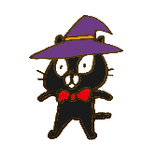

**本との出会い大切に！**

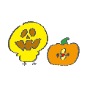



とっておきの一冊をあなたに

新着任の先生に本との出会いを語ってもらいます。今回は**金子将士先生（体育）**です。

**｢読書について｣**

私が本を読み始めたのは高校3年の12月からでした。本など全く読まない友人が急に本を読み出し、読書を勧められたことがきっかけでした。最初に読んだ本は森絵都さんの『カラフル』という作品でした。結末が面白く、私は本の魅力にとりつかれました。それからは、定期的に本を読むようになりました。

今の時代、本を読むよりもYouTubeを見る人の方が多いかもしれません。まずはYouTubeで紹介されている名著をみてください。なかには音読配信されている名著もあります。自己啓発系の本の要約や名著の要約もYouTubeで配信されています。そこから本の面白さに触れるのも良いと思います。ですが私は、実際に本を買って読む方が好きです。付箋を貼ったり、マーカーを引っ張ったり、切り取ったりできるからです。読書の仕方は人それぞれなので、自分に合ったスタイルを見つけてみてください。

私は大学卒業してすぐに銀行に就職しました。そのときの上司の言葉が今でも忘れられません。｢中卒でも大成した人はいくらでもいるが、本を読まないで大成した人はいない。｣というものです。読書の良いところは時代や場所を越えて、本を書いた著者と感情や知識の共有ができる点です。日々の生活で悩んだり、行き詰まったり、気分転換したいときは是非本を読んでみてください。

〈お薦めの本〉

1. 『カラフル』　　　森絵都　　　著 /　文藝春秋
2. 『キッチン』」　　　吉本ばなな　著 /　新潮社
3. 『銀河鉄道の夜』　宮沢賢治　　著 /　新潮社
4. 『恩讐の彼方に』　菊池寛　　　著 /　岩波書店

お薦めの本は

図書館にあるよ。

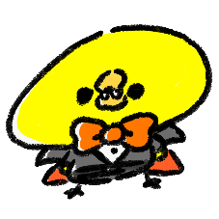

**お　知　ら　せ**



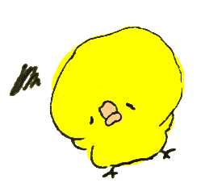

**☆延滞している人がいます。**

・今日督促状を渡された人は速やかに返却してください。

・延長したい人は、必ず本を持ってきて延長手続きをしてください。

**☆Newtype付録プレゼント**

・**１０月２６日（火）１３：１０（時間厳守！）**までに図書館に来てください。

応募多数の場合は**じゃんけん**です。

**♪ポスター　「Fate／Grand Carnival** **/ ファイブスター物語」**

**「スター･ウォーズ：ヴィジョンズ」」**

**「カノジョも彼女 / 白い砂のアクアトープ」**

**「ひぐらしのなく頃に卒 ／ ワンダーエッグ・プライオリティ」**

**♪クリアファイル　「探偵はもう、死んでいる。」**

**「Fate／Grand Carnival**

**「Fate／Grand　Order」**

**「機動戦士ガンダム　閃光のハサウェイ」**

**「艦これ　三隈」**



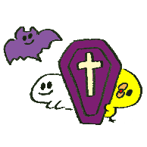

**図 書 委 員 の オ ス ス メ 本 ①　　　２年５組　関　遼太郎**

**『楽園追放－Expelled from Paradise－』　八杉将司著　虚淵玄著 ／ ハヤカワ文庫JA**

　今回紹介する本は『楽園追放』です。

この話は、元々は環境改善のために作られたはずのナノマシンが暴走し、逆に環境破壊や人間を除く動植物の突然変異によって自然環境は激変し、大地のほとんどが荒廃したため、サンドワームをはじめとする異形の生物が生息するようになり、地球文明が崩壊する原因となったナノハザードとよばれる大災厄によって廃墟と化した地球。人類の９８％は地上と自らの肉体を捨て、データとなって電脳

世界「ディーヴァ」で暮らすようになっていた。ディーヴァでは死が存在せず、いつまでも若い健康体を保つことが許された。ところが西暦２４００年、ディーヴァは異変に晒されていた。地上世界から謎のハッキングを受けていた。そこで主人公のアンジェラ・バルザックは生身の身体、「マテリアルボディ」を身にまとって地上世界へ降り立ち、現地の地上捜査員ディンゴと共にフロンティアセッターの謎に迫ってゆく。

　この本が気になったら、アンジェラの新人エージェント時代を描いた作品である『楽園追放　ｍｉｓｓｉｏｎ．０』と一緒に借りてください。

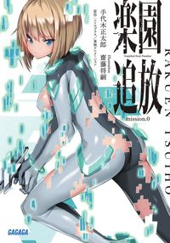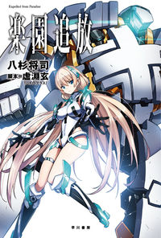

**NO**

**IMEGE**

**NO**

**IMEGE**



**図 書 委 員 の オ ス ス メ 本 ②　　　２年５組　平本健流**

**『Ｒｅ：ゼロから始まる異世界生活』１ ～ ２７ 巻　　長月達平著 ／ ＭＦ文庫Ｊ**

なんの脈略も無く異世界に召喚された、引きこもりの高校生、ナツキ・スバル。これは流行の異世界召喚か！？

しかし召喚者はおらず、物盗りに襲われ早々に訪れる命の危機。そんな彼を救ったのは、謎の銀髪美少女と猫精霊だった。恩を返す名目でスバルは少女の物探しに協力する。だが、ようやくその手がかりが掴めた時、スバルと少女は何者かに襲撃され命を落とした。―――　筈がスバルは気づくと初めて異世界に召喚された場所にいた。

　普通の一般人であるスバルが手にした能力は「死んだら時間が巻き戻る」という死する瞬間の痛みと記憶を引き継ぐという物だった。

頼れるもののいない異世界でいったいスバルは何度死に、何をつかみ取るのか。

　主人公凡人系の作品です。中二病でコミュ力のないスバルがどうやって作中の強敵と戦っていくのか、先が読めない異世界転生物語です。

[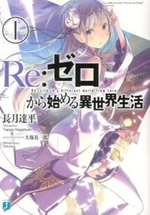](https://www.hanmoto.com/bd/isbn/9784040662084)

**NO**

**IMEGE**

https://2.bp.blogspot.com/-ZT9PFZ_WYuM/ViDskUUvZTI/AAAAAAAAzog/iXH31h_iwCs/s800/halloween_line_pumpkin.png

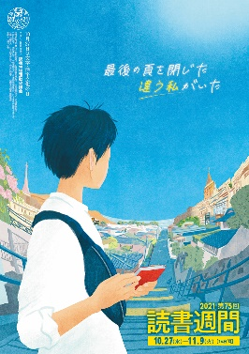

明日から全国で読書週間が始まります！

**期間は１０／２７（水）～１１／９（火）です。**

終戦間もない１９４７年（昭和２２年）、「読書の力によって、平和な文化国家を作ろう」という決意のもと、第１回『読書週間』が開催されました。今年で７５回を迎えます。それだけ日本の国民行事として定着しました。

この読書週間に、ぜひ本を読んでみてはいかがでしょうか？　館高図書館では、みなさんの読みたい本を揃えています。読みたい本が学校になくても、リクエストや相互貸借（他の図書館から借りること。）で皆さんにお届けできます。ぜひ借りに来てくださいね。

[ハロウィンのマーク「コウモリ」](https://2.bp.blogspot.com/-_7n5WopYmdQ/VC9sk3l9MwI/AAAAAAAAnX8/djZ5ySeSzS0/s800/halloween_mark16_koumori.png)[](https://1.bp.blogspot.com/-i_wDJnLs3uk/VC9sjbTq_LI/AAAAAAAAnXg/8EesYx4xwjU/s800/halloween_mark13_obake.png)[](https://2.bp.blogspot.com/-_7n5WopYmdQ/VC9sk3l9MwI/AAAAAAAAnX8/djZ5ySeSzS0/s800/halloween_mark16_koumori.png)

新　　着　　図　　書

|  |  |  |  |
| --- | --- | --- | --- |
| **分　類** | **書　　　　　　　　名** | **著　　　　者** | **発　行　所** |
| **９**  **小説** | 民王　シベリアの陰謀 | 池井戸潤 | 朝日新聞出版 |
| ペッパーズ・ゴースト | 伊坂幸太郎 | ＫＡＤＯＫＡＷＡ |
| ソードアート・オンライン２６ | 川原礫 | ＫＡＤＯＫＡＷＡ |
| ビニール傘 | 岸政彦 | 新潮社 |
| キミと僕の最後の戦場、あるいは世界が始まる聖戦　９～１０ | 細音啓 | ＫＡＤＯＫＡＷＡ |
| ありふれた職業で世界最強　１０～１１ | 白米良 | オーバーラップ |
| 魔王学院の不適合者１０　下 | 秋 | ＫＡＤＯＫＡＷＡ |
| 硝子の塔の殺人 | 知念実希人 | 実業之日本社 |
| 天久鷹央の推理カルテ４　悲恋のシンドローム | 知念実希人 | 新潮社 |
| 聖刻 | 堂場瞬一 | 講談社 |
| ロクでなし魔術講師と追想日誌　９ | 羊太郎 | ＫＡＤＯＫＡＷＡ |
| 俺の妹がこんなに可愛いわけがない１７加奈子ｉｆ | 伏見つかさ | ＫＡＤＯＫＡＷＡ |
| 転生したらスライムだった件　１０～１１ | 伏瀬 | マイクロマガジン社 |
| ヒトコブラクダ層ぜっと　上下 | 万城目学 | 幻冬舎 |
| 清少納言を求めて、フィンランドから京都へ | ミア・カンキマキ | 草思社 |
| **０**  **情報科学** | 工知能が俳句を詠む：ＡＩ一茶くんの挑戦 | 川村秀憲　山下倫央 | オーム社 |
| ゼロからわかる人工知能　仕事編　増補第２班 | 横山想一郎 | ニュートンプレス |
| **１**  **心 理**  **教訓・宗教** | 情報を正しく選択するための認知バイアス事典 | 情報文化研究所 | フォレスト出版 |
| １％の努力 | ひろゆき | ダイヤモンド社 |
| 宗教と日本人 葬式仏教からスピリチュアル文化まで | 岡本亮輔 | 中央公論新社 |
| **２ 歴史** | 一冊でわかるトルコ史 | 関眞興 | 河出書房新社 |
| **３**  **社会**  **労働**  **衣食住**  **伝説** | 断片的なものの社会学 | 岸政彦 | 朝日出版社 |
| 理学療法士になるには | 丸山仁司 | ぺりかん社 |
| 作業療法士になるには | 濱口豊太 | ぺりかん社 |
| マンガでわかる日本料理の常識 | 長島博 | 誠文堂新光社 |
| 幻獣とモンスター　神話と幻想世界の動物たち | タム・オマリー | 創元社 |
| **４**  **生　物** | 電柱鳥類学：スズメはどこに止まってる？ | 三上修 | 岩波書店 |
| イルカと心は通じるか　海獣学者の孤軍奮闘記 | 村山司 | 新潮社 |
| **５**  **環　境**  **情報工学** | 最近、地球が暑くてクマってます。シロクマが教えてくれた温暖化時代を幸せに生き抜く方法 | 水野敬也　ほか | 文響社 |
| 火星に住むつもりです　二酸化炭素が地球を救う | 村木風海 | 光文社 |
| 「スパコン富岳」後の日本　科学技術立国は復活できるか（中公新書ラクレ） | 小林雅一 | 中央公論新社 |
| **６**  **産　業** | 有機農業で変わる食と暮らし ヨーロッパの現場から | 香坂玲　石井圭一 | 岩波書店 |
| テレビ最終戦争 | 大原通郎 | 朝日新聞出版 |
| **７**  **芸　術** | どうやら僕の日用生活はまちがっている　★ | 岩井勇気 | 新潮社 |
| 母ちゃんのフラフープ | 田村淳 | ブックマン社 |

**★の本は入荷待ちです。読みたい人は図書館に来て予約してください。**

[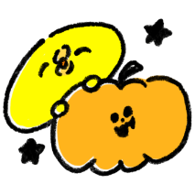](https://hiyokoyarou.com/obakekabocha-hiyoko/)[](https://hiyokoyarou.com/kabochahiyoko/)

**第二回・新書読破月間！！**

**１．２年生は１１月１日（月）から新書読破月間です！**

注意！！

**・借りにくる時は、昼休みギリギリに来ないで時間に余裕を持って借りにきてください。**

**・10分休み、お昼休みのはじめ(12:45頃)、放課後が空いています。**

[](https://hiyokoyarou.com/monster-kuma/)

[](https://2.bp.blogspot.com/-iLvMf6s3b6M/V0QnoQqvVzI/AAAAAAAA69w/AdU5l6HIy3MX5CTXrfbMNNLbuksyyoC3QCLcB/s800/small_star7_yellow.png)

どんな新書を読んだらいいか分からない人、

まずはお薦めの新書を読んでみよう！



**・『農学が世界を救う！食料・生命・環境をめぐる科学の挑戦』**

**生源寺眞一著ほか／岩波ジュニア新書**

**・『友だち幻想　人と人の〈つながり〉を考える』　菅野仁著／ちくまプリマー新書**

**・『「やりがいのある仕事」という幻想』　森博嗣著／朝日新書**

**・『たちどまって考える』　ヤマザキマリ著／中公新書ラクレ**

**・『ケーキの切れない非行少年たち』　宮口幸治著／新潮新書**

**・『生物と無生物のあいだ』　福岡伸一著／講談社現代新書**

**・『スマホ脳』　アンディッシュ・ハンセン著／新潮新書**

**・『論破力』　ひろゆき（西村博之）著／朝日新書**

**・『伝える力』　池上彰著／PHPビジネス新書**

**・『バカの壁』　養老孟司著／新潮新書**

**吉田先生**のお薦め新書は･･･

**『人新世の「資本論」』**

斎藤幸平著／

集英社新書だ！！

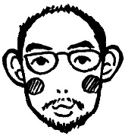

明智小五郎なら偽ライダーを二十面相ときめつけはするだろうけれど、おれの話を真に受けてもくれるだろう。そうおもうと、ちょっぴり小林少年がうらやましくなった。偽ライダーが偽者であるということにはなんの罪もない。だからかれらはやはり樺澤くんの誘拐犯人として裁きを受けなくてはならないのだ。そのためにはおれはいつまでも樺澤明くんでなければならないのだと覚悟をきめたのだけれど、しかしその偽りはすぐに暴かれてしまったのであった。帰ってきた仮面ライダーは不機嫌だった。「きみは樺澤くんじゃないね？」電話をかけた樺澤家に明くんはいたのだろう。「君はいったいだれだ？」おれは黙っていた。仮面ライダーのうしろからショッカーの戦闘員がふたり姿をあらわした。妙に興奮したひとりの戦闘員がクソガキめっと叫んでおれに飛びかかってきた。そいつはおれの首をぐいぐい絞めながら、てめえはだれだっ！　といきりたっていた。仮面ライダーともうひとりの戦闘員はそいつを止めようとしていたらしい。でも、おれの首を絞める手は緩む気配がなかった。あーあ、おれは死ぬんだな、とおもった。一日に二度も首を絞められるなんてついてない。小学校三年生じゃ大人にはかなわないんだな。だれにともなくさようならを念じたつぎの瞬間おれはＴＶの中にいた。茶の間で見ているＴＶの『仮面ライダー』の、その画面の中にはおれがいてショッカーのとりこになっているという感覚。現実をこえた現実感がおれのからだの隅ずみにいきわたった。突然おれはショッカーから解放された。どたりと床に落とされたおれを助け起こしてくれたのはまぎれもない「本物」の仮面ライダーだった。おれは感激に震えた。涙がこぼれた。おれはいま『仮面ライダー』にでている！　「もうだいじょうぶだ」とライダーは敵を見据えながらおれにいった。戦闘員はキックとパンチで簡単に爆死した。偽ライダーと仮面ライダーの死闘は廃工場を飛び出して無国籍な荒野に展開した。戦いは一進一退である。偽ライダーは本物の偽者だ。このままでは本物の本物が危ない。仮面ライダーを助太刀する役回りのおれは偽ライダーの片足にタックルした。バランスを崩した一瞬のスキをついて本物のライダーキックが炸裂した。彼方の丘までとばされた偽ライダーはその丘を消しさるほどの大爆発をした。おれは八幡様の石段脇の茶屋の前でサイクロン号からおろされた。仮面ライダーは一直線に続くアスファルトの道をあっという間に走り去った。その画面の真ん中から「終」という漢字がおれに向かって赤赤と迫ってきたのであった。〈おしまい〉

枕流亭雑記第五十三回　夏の娯楽大作➂